PLAN DE CLASE/NOTA TÉCNICA
NIVEL: PRIMARIA
Jueves 8 de Junio

1.- NOMBRE DEL PROFESOR: Candy Castillo Hernández GRADO: 1° GRUPO: “A”
2.- ASIGNATURA: Computación
3.- TRIMESTRE: 3°
4.- SEMANA: Del 5 al 9 de junio
5.- TIEMPO: 50 minutos
6.- TEMA: Primeros pasos en un procesador de textos
7.- PROPÓSITOS: Conocer uno de los principales procesadores de texto y aprender más funciones del teclado.
8.- COMPETENCIA:
- Uso de la tecnología
- Pensamiento computacional
- Información y comunicación
- Automonitoreo
9.- APRENDIZAJE ESPERADO:
- Reconoce la postura correcta al utilizar la computadora.
- Identifica la posición correcta de los dedos en el teclado.
- Reconoce el procesador de textos Word.
- Identifica las partes de la ventana de Word.
10.- CONTENIDOS:
- Postura correcta del cuerpo al utilizar la computadora.
- Postura de las manos al utilizar el teclado.
- Primeros pasos en Word

11.- RECURSOS Libro Atmósfera Digital 2.0, Equipo de cómputo.

12.- MATERIALES: Libro GreenHat y equipo de cómputo asignado en el aula de computación.
13.- IMPLEMENTACIÓN DE ACCIONES DEL P.E.M.C.

14.- INICIO:

Daremos inicio con la lectura en plenaria Lección 5 Pagina 72-76.

- Actividad rompe hielo: Recordarles la buena postura enfrente del computador.

15.- DESARROLLO:
Ejercicio con las posturas de las manos al utilizar el teclado. Utilizar el libro Atmósfera Digital 2.0 para realizar el paso a paso Lección 5 Pagina 73-76.

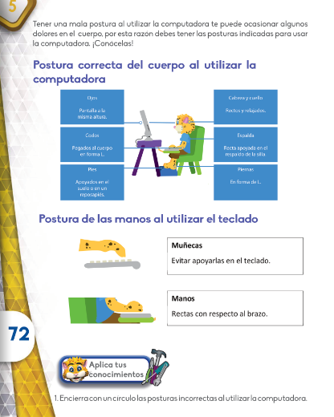

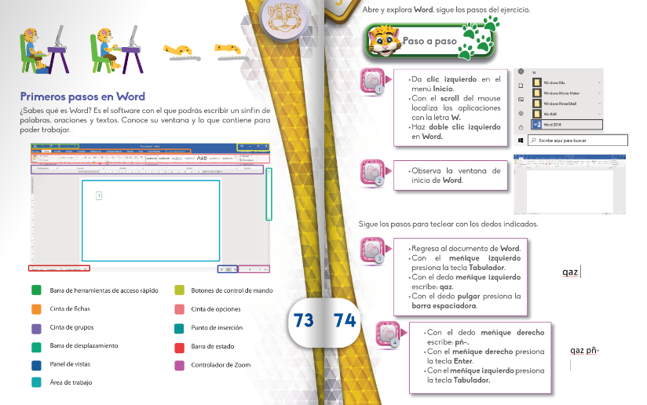
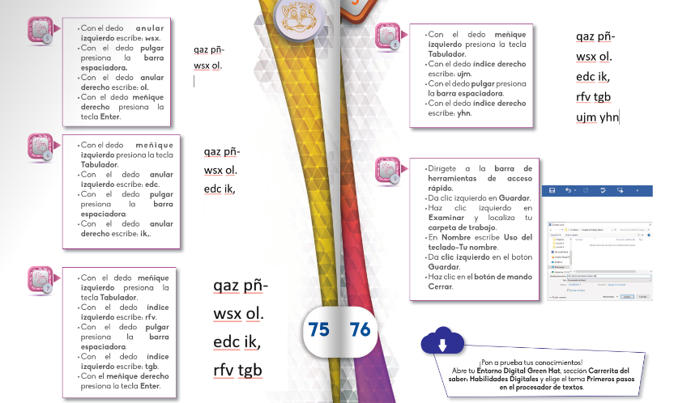

16.- CIERRE: Revisión de práctica en equipo de cómputo.

17.- EVALUACIÓN: Autoevaluación ( ) Coevaluación ( ) Heteroevaluación ( x)

Se evaluará el trabajo en la práctica, así como, la participación durante la clase con el objetivo identificar si existen dudas sobre el tema.

- ACTITUDINAL: Cumple con su asistencia y participación
- CONCEPTUAL: Completa sus actividades en tiempo y forma
- PROCEDIMENTAL: Información y comunicación, uso de la tecnología

18.- TAREA:

jPon a prueba tus conocimientos!
Abre tu Entorno Digital Green Hat, sección Carrerita del saber: Habilidades Digitales y elige el tema Primeros pasos en el procesador de textos ¡Diviértete!
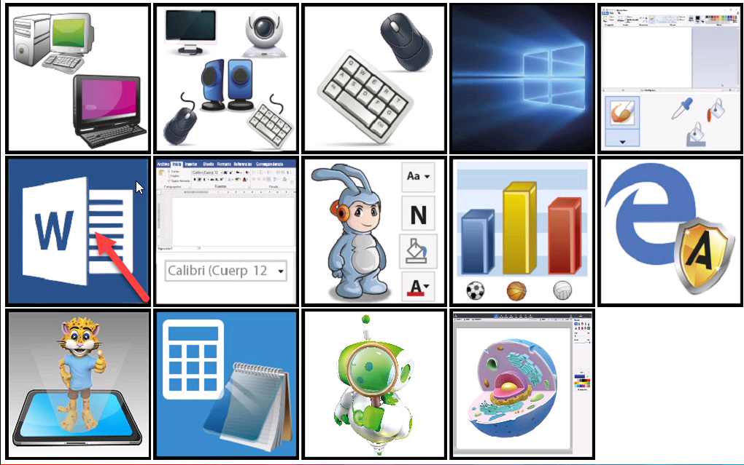

TECLADO
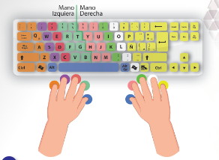

¡Pon a prueba tus conocimientos!
Dirígete a tu Entorno Digital Green Hat, localiza la sección Carrerita del saber: USO DEL TECLADO
*En casa repasar el arte de teclear utilizando las teclas del teclado con el dedo que corresponde por lo menos 7 minutos al día e ir incrementando el tiempo

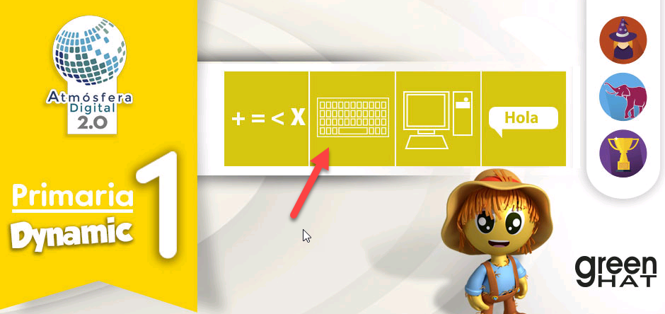

Escoge uno diferente cada día de la semana.
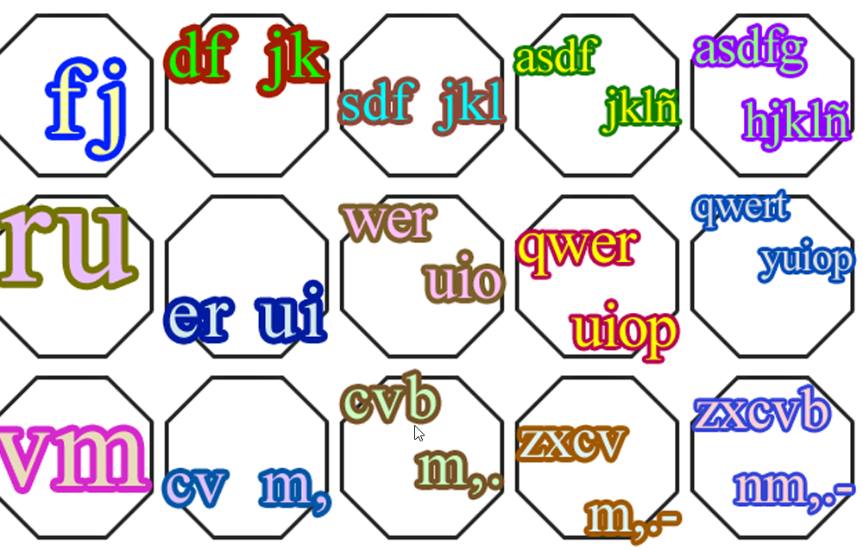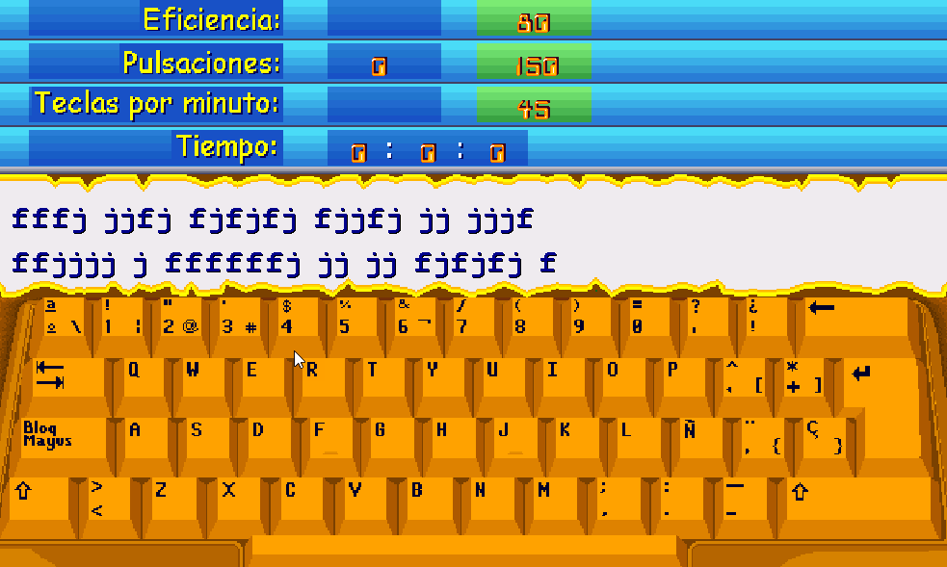
¡Pon a prueba tus conocimientos!
Dirígete a tu Entorno Digital Green Hat, localiza la sección Carrerita del saber, Lengua materna español y realiza cada módulo de acuerdo con el día en mención hasta concluirlos (3 semanas).

